企业有关素材

1. 企业基本情况

中国长江三峡集团公司(简称“中国三峡集团”)是全球最大的水电开发企业和我国最大的清洁能源集团之一，主要致力于国内外水电、风电和太阳能等清洁能源的开发、建设、运行与管理。

中国三峡集团深通过引进消化吸收再创新、集成创新和原始创新，产学研用协同攻关，在建设运营三峡、溪洛渡、向家坝等世界级水电站过程中攻克了一系列关键技术难题，形成了全球领先的水力发电成套技术。十八大以来，中国三峡集团获得科技奖励98项，其中国家科技进步奖5项，省部和行业特等奖4项、一等奖32项。承担国家科研项目30个，获得专利1249项，其中发明专利222项，实用新型1026项，形成标准439项，其中三峡标准260项、行业标准128项、国家标准35项、国际标准16项。

1. 重点展品简要介绍
2. **三峡升船机模型：**三峡升船机是目前世界上过船规

模、提升高度、提升重量、通航水位变幅最大，综合技术难度最高的垂直升船机。创造了168米高钢筋混凝土塔柱结构施工无裂缝、125米齿条螺母柱安装垂直度小于3毫米、承船厢全行程全天候运行无卡阻、四个驱动点高程同步偏差小于2毫米的建设奇迹。标志着我国大型部件制造达到国际领先水平，实现了从中国制造到中国创造的飞跃。

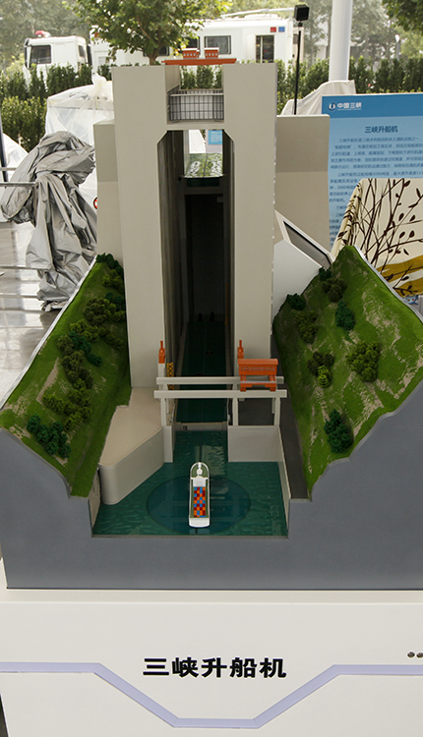

（图为：三峡升船机模型）

1. **流域梯级调度模型：**中国三峡集团建立了一套集水雨情信息采集处理、水文气象预报制作、梯级水库联合调度方案编制、联合调度成果展示的智慧调度决策支持体系，对长江干流溪洛渡、向家坝、三峡、葛洲坝梯级巨型水库群实行联合智慧调度和运行管理，其调节库容295.93亿立方米，防洪库容277.03亿立方米，分别约占长江上游主要水库的52%和76%，形成了长江流域水资源联合智慧调度运行核心能力。

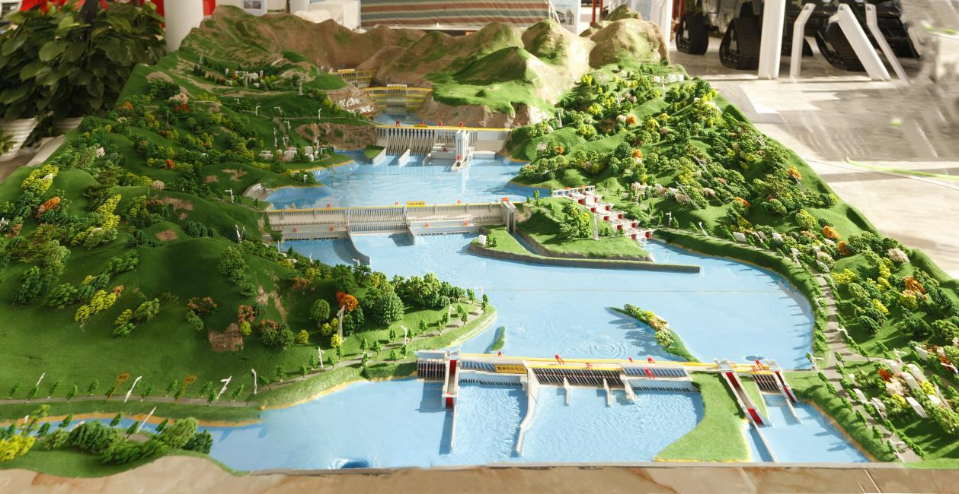

（图为：流域梯级调度模型）